¡¡Muy buenas tardes!!!
- En esta semana, esta burbuja hermosa trabajará de manera virtual.
MALDONADO FIGUEROA | Melani Ruth
MARTINEZ | Martina Celeste
PASTEN BUSTOS | Emilio
PEÑALOZA | Benjamin Ignacio
PEÑALOZA ARAGON | Francisco Federico
QUIROGA FARACI | Genaro
REYNA TURINI | Mora Indiana
ROMERO | Emma
SATO | Agostina
SAUL | Gonzalo Francisco
SAUL | Isabella Daniela
TICCONI | Juan Martin
ZARAZAGA | Delfina Muriel

- Les voy a dejar las clases día a día para que las realicen en su cuaderno de clases, pero antes unos consejitos a las familias:

- Establecer un sitio apropiado para hacer los deberes.
- Fijar reglas y horarios, ser firmes en su cumplimiento.
- Acompañar a los estudiantes ayudándolos si se atascan con la tarea.
- Más que enseñar, dar instrumentos para pensar.
- Evitar las “recompensas” por hacer los deberes.
- Hablar de los deberes escolares con términos positivos.

¡Ahora sí! ¡¡Vamos con las clases!!

Familia: pueden imprimir o copiar las fotocopias.

X MARTES 2 DE MARZO.
X NUESTRAS VACACIONES…
X Trabajamos con la fotocopia. Completa y colorea.
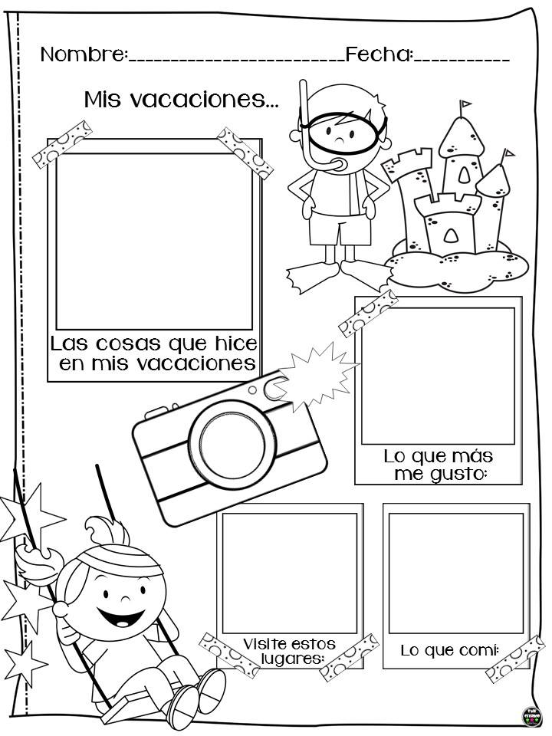

- ¿Qué cosas no pudiste hacer? _____________________________
- ¿Por qué? ______________________

X MIÉRCOLES 3 DE MARZO.
X Lengua
X ¡OTRA VEZ JUNTOS!... CAMINO A LA ESCUELA
X Dibuja tu escuela y completa:

Mi colegio se llama: ____________________________
Mi seño se llama. ____________

X Une con cada cosa con su nombre:
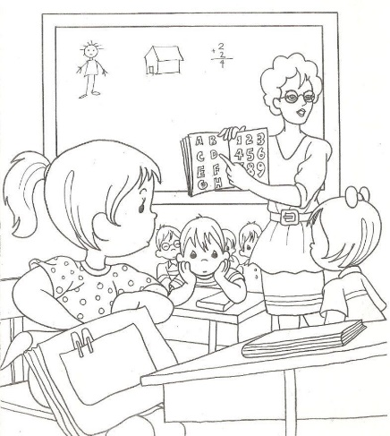
PIZARRÓN
COMPUTADORA
ESCRITORIO
LAPIZ
CUADERNO
SILLA
MAESTRA

X Matemática
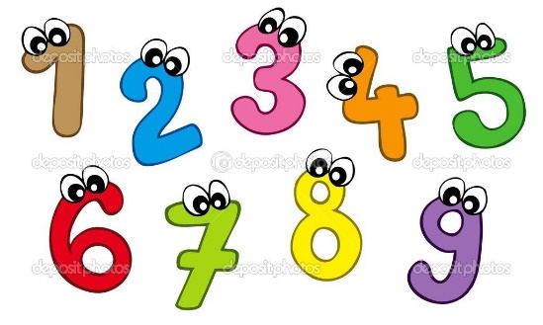
X ¡Los números en todas partes!
X Averigua y completa con números:
- Integrantes de tu familia: ___
- Númeración de tu casa: ______
- Tu número de DNI: _______________
- Día, mes y año en que naciste. __ / __ / _____
- Tu peso en kilogramos: _______
- Tu altura en centímetros: __________
- Tu talla de calzado: ____

X JUEVES 4 DE MARZO
X Lengua
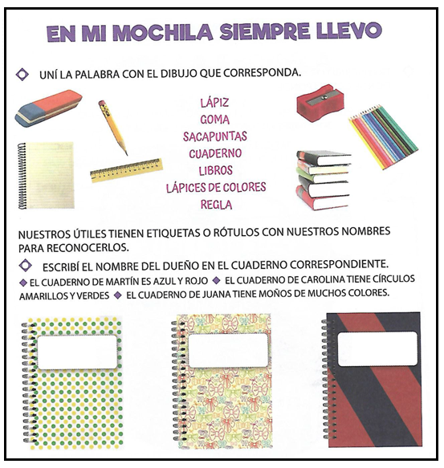
X ¿QUÉ ÚTILES NECESITO PARA APRENDER?

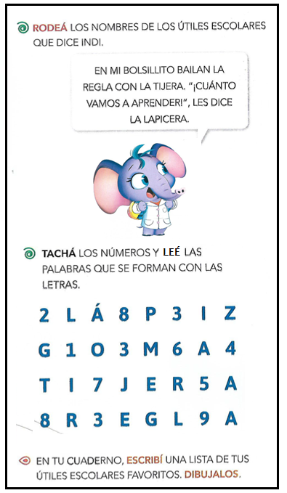

X Matemática
¡Cuánto aprendimos!
- ¿Qué números se escaparon?
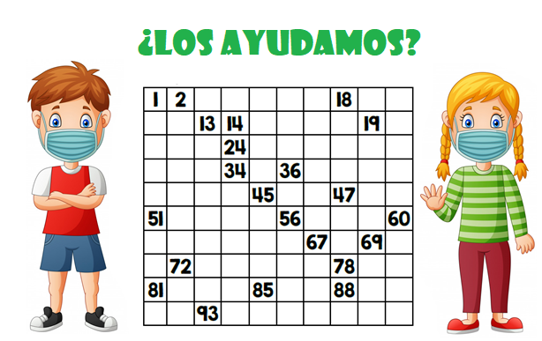

- Completa los barbijos con las decenas.

X VIERNES 5 DE MARZO
X Lengua
X ¡Cuánto aprendimos el año anterior!
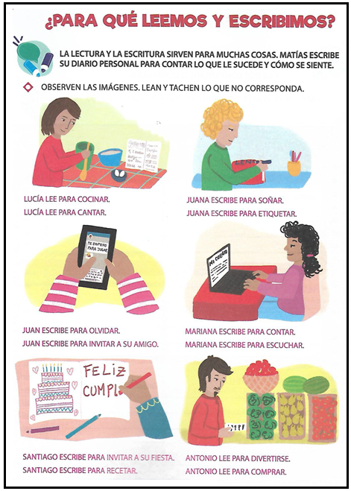

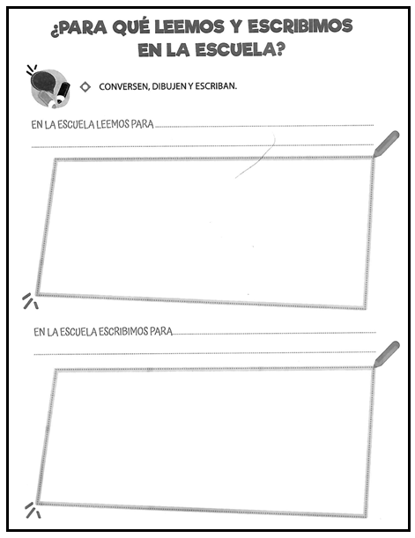

X Matemática
¡Continuamos!

- Responde:

- Número que está entre el 59 y 61: ________
- ¿Cuál es el número mayor 68-84-39? ________
- Número anterior al 46: ________
- ¿Cuál es el número menor 15-23-51? ________
- Número posterior al 99: ________
- Número anterior al 80: ________

- Dictado de números (18-76-25-68-14-59-47)

- Ordenar los números del dictado de mayor a menor:
______________________________________________________

:::::::::::::::::::::::::::::::::::::::::::::::::::::::::::::::::::::::::::::::::::::::::::
Es todo por esta semana!!
El 8 de marzo nos veremos en el colegio!!
Chau chicos!! A trabajar con muchas ganas!! Besitos!!

Seño Marce

